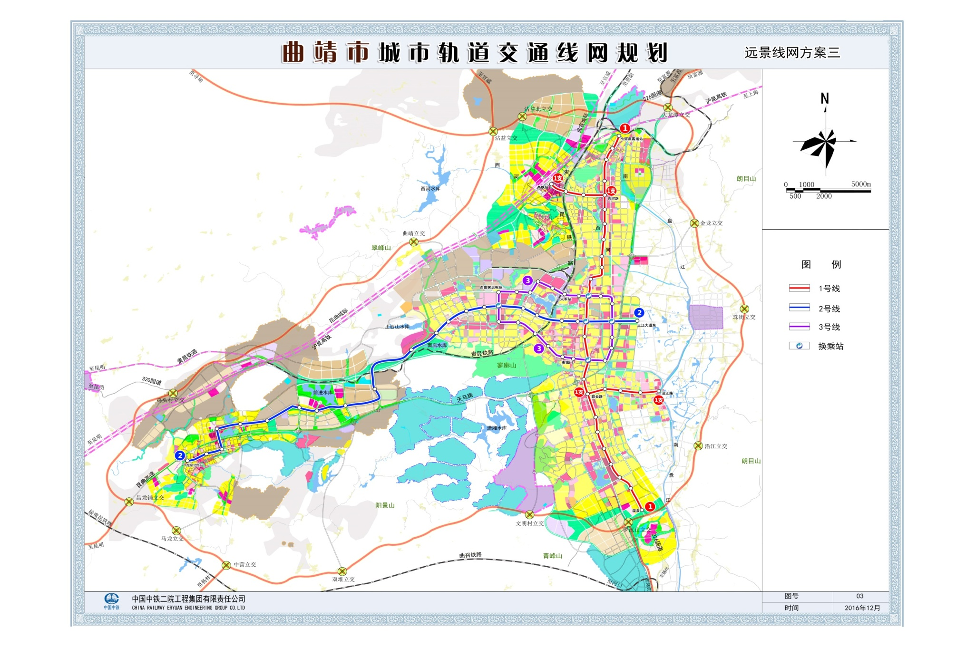
曲靖市城市轨道线网规划方案一
方案一由3条线路组成，总长约87.5km，换乘站5个，线网密度约0.38km/km²。全部为骨干线。
1号线为南北主干线，串联沾益、高铁、麒麟核心区和南城区，线路长33.19km，设高铁支线和沿江支线。 线路主线起自沾益小河底客运站，沿龙华大道北路、废弃铁路、鑫康路、南宁路、紫云路、金宝路、止于温泉，线路长25.56km。 线路在西河路和彩云路分别设高铁支线和沿河支线，分别长3.31km和4.32km。
2号线串联马龙、西城区（经开区）、麒麟区，线路长32.9km。线路起自马龙龙泉站，经龙翔路、麒马大道、南小线、三江大道、止于三江大道东站。
3号线为环线，为城市核心区服务，串联西城区、麒麟核心区，线路长21.44km。 线路起西部客运枢纽，沿瑞和西路、长征路、建宁西路、建宁东路、珠江源大道、北园路、翠峰东路、翠峰西路、师范学院东门敷设，止于西部客运枢纽。
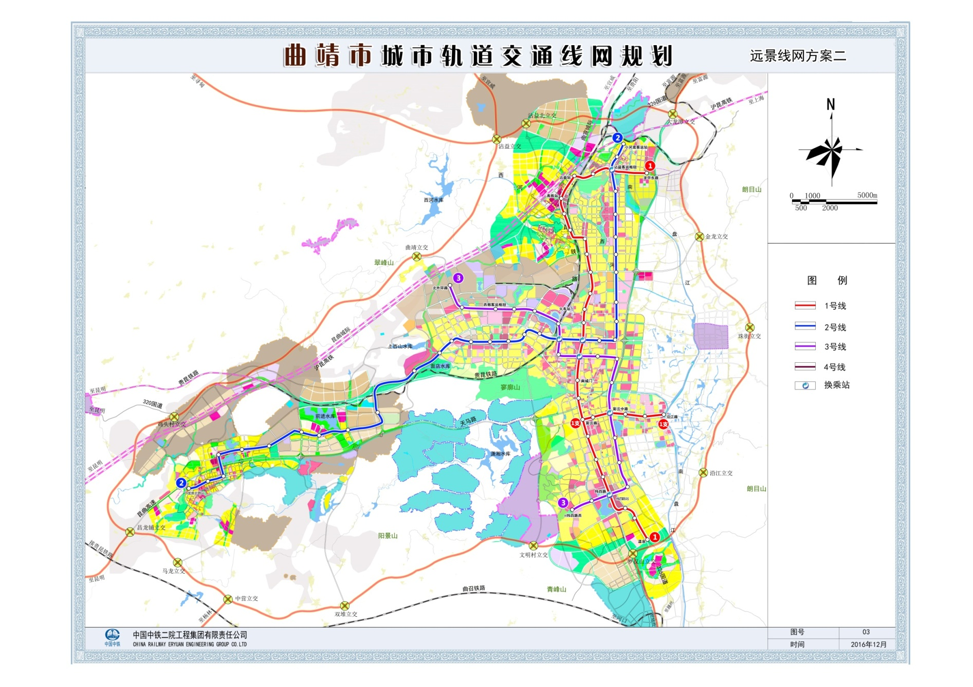
曲靖市城市轨道线网规划方案二
方案二由3条线路组成，总长约102.3km，换乘站6个，线网密度约0.41km/km2。全部为骨干线。
1号线为南北主干线，串联沾益、高铁、麒麟核心区和南城区，线路长34.3km。 线路主线起自沾益东侧的龙华大道东路，经龙华大道、高铁站、太昌路、麒麟北路、麒麟南路、子午路、三宝路，止于温泉，线路长29.5km。 线路在彩云路设沿河支线，支线长4.8km。
2号线为东西向主干线，串联马龙、西城区（经开区）、麒麟核心区和沾益，线路长43.4km。 线路起自马龙龙泉站，经龙翔路、麒马大道、南小线、翠峰路、长征路、三江大道、珠江源大道、龙华北路，止于沾益小河底客运站。
3号线网骨干线，串联西城区（经开区）、麒麟核心区、高铁站和沾益，线路长24.6km，预留至翠山的条件。 线路主线起自外环路站，瑞和西路、曲靖火车站、寥廓北路、麒麟西路、麒麟东路、珠江源大道、纬四路敷设，止于纬四路西站。
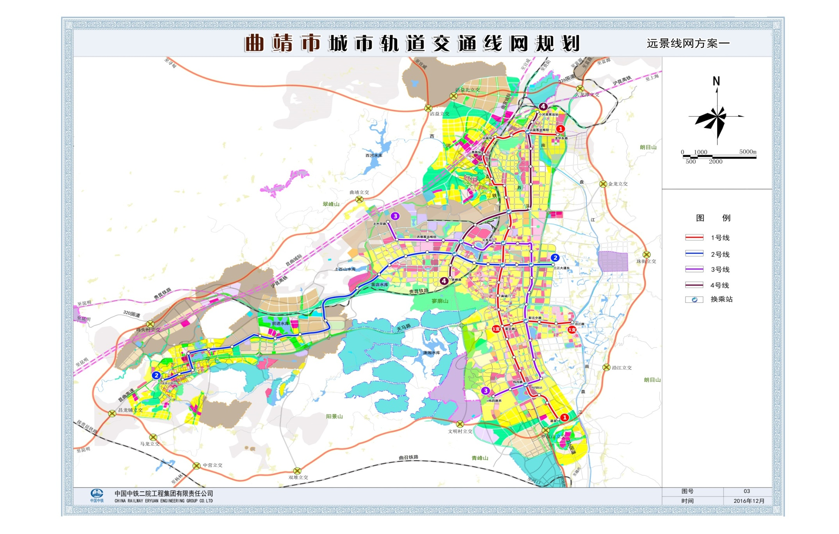
曲靖市城市轨道线网规划方案三
方案三由4条线路组成，总长约108.3km，换乘站8个，线网密度约0.43km/km2。其中1、2号线为线网骨架线，3、4线为线网加密线。
1 号线串联沾益、高铁、麒麟核心区和南城区，线路长34.3km。 线路主线起自沾益东侧的龙华大道东路，经龙华大道、高铁站、太昌路、麒麟北路、麒麟南路、子午路、三宝路，止于温泉，线路长29.5km。 线路在彩云路设沿河支线，支线长4.8km。
2号线串联马龙、西城区（经开区）和麒麟核心区，线路长32.8km，预留至珠街的条件。 线路起自马龙龙泉站，经龙翔路、麒马大道、南小线、翠峰路、麒麟西路、麒麟东路，止于麒麟东路站。
3号线串联西城区（经开区）、曲靖站、麒麟核心区和南城区，线路长25.2km，预留至翠山的条件。 线路起自西城区外环路站，沿瑞和西路、瑞和东路、曲靖站、建宁西路、建宁东路、珠江源大道、纬四路，止于纬四路西站。
4号线串联沾益、西河和西城区，线路长16km，预留至南城区的条件。 线路起自沾益小河底客运站，沿龙华北路、珠江源大道、环城北路、长征路敷设，止于西城区胜峰路。

